История одного предмета. Стетоскоп.
Вспомните, сколько раз, с самого детства, врач прикладывал к вашему телу холодный металлический кружочек, от которого тянулся шланг, сообщая чуткому уху специалиста о состоянии вашего организма. И лишь позже мы узнали, что это был фонендоскоп. Его предшественник, стетоскоп, волшебная трубочка, была верным спутником сказочного Айболита. Стетоскопу – без малого двести лет. Приглашаю вас взглянуть на его историю.
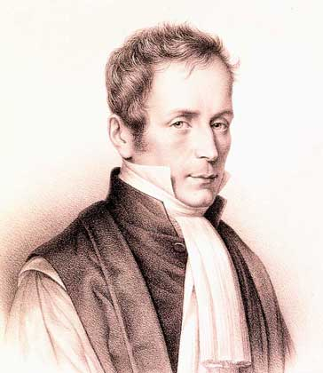 Рене Теофил Гиацинт Лаэннек
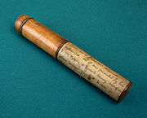 Стетоскоп Лаэннека. 1820 г.
Стетоскоп изобретён в 1816 Рене Теофил Гиацинт Лаэннек изобрел простой инструмент, который называл то цилиндром, то стетоскопом. Инструмент был деревянный и напоминал флейту, но имел большой диаметр. Лаэннек стал очень активно исследовать возможности своего инструмента. Всего лишь через три года появилась книга «Опосредованная аускультация», в которой Лаэннек систематизировал свой опыт. В ней было описание большинства известных сегодня аускультативных симптомов.
Точные обстоятельства изобретения неизвестны. Но после смерти Лаэннека ходили слухи, что стетоскоп он изобрел благодаря своей галантности.
В 1816 году французский врач Рене Лаэннек был приглашен к молодой (а по другим сведениям, уже и не молодой) даме, которая жаловалась на боли в сердце. Перед Лаэннеком стояла непростая задача. Во-первых, пациентка была полной, и простукивание не принесло бы желаемого результата. Но более всего его тревожило то обстоятельство, что больная может смутиться, если врач станет прикладывать свое ухо к ее груди. Кроме того, Лаэннек был ревностным католиком. И тогда Рене использовал свой опыт и смекалку, вспомнив хорошо известный ему акустический прием. Он взял листы бумаги, скрутил их, и такую своеобразную трубку приложил к области сердца больной. Другой же конец он приложил к своему уху. И сердце самого Лаэннека часто забилось от восторга, когда он смог услышать отчетливое биение сердца молодой женщины. Этот случай дал толчок изобретению специального прибора для аускультации (выслушивания) сердца.
Лаэннек повторил этот опыт на своих больных. Он убедился, что воздушный столб в трубке усиливает звуки, доносящиеся из организма, заказал столяру несколько деревянных трубок разной ширины и стал экспериментировать с ними. Он обнаружил, что ширина трубки не влияет на интенсивность звука. Однако слышимость увеличивалась в зависимости от длины трубки. Опытным путем Лаэннек определил оптимальный размер трубки и создал первый в мире стетоскоп — прибор для прослушивания больных.

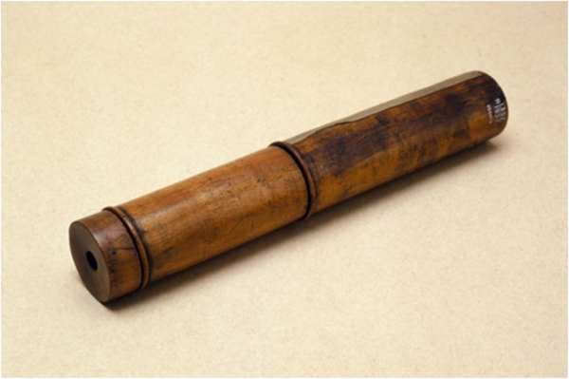 Стетоскоп
Лаэннек стал пробовать различные материалы для изготовления более совершенной модели стетоскопа. Бумага была непрактична и негигиенична. И, в конце концов, остановился на ореховом дереве, изделия из которого были наиболее удачными. Лаэннек собственноручно вытачивал первые образцы на станке. Первоначально он назвал свое изобретение «цилиндр» или «медицинский рожок», но вскоре появилось более привычное нашему уху «стетоскоп» (в буквальном переводе - «осматриватель груди»).
Изобретение Лаэннека стало вскоре очень распространенным, хотя некоторые медицинские светила и отказывались его признавать, и стетоскоп стали изготавливать из твердых и мягких материалов. В ход шли металл, эбонит, различные породы дерева, кожа. Появлялись модификации с разными раструбами, позволявшими улавливать «жизнь внутренних органов». До открытия рентгеновских лучей лаэннековская аускультация являлась основным методом клинического исследования при болезнях легких, сердца и органов пищеварения.
В последующие годы стетоскоп менял форму и устройство, но его принцип оставался прежним.
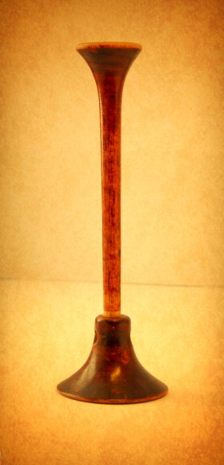 Моноауральный деревянный стетоскопа времен Великой
Отечественной войны 1941-1945 гг.
Примерно в середине XIX века появились биауральные стетоскопы. Поначалу они имели колоколообразную головку, но в конце XIX века была изобретена головка с мембраной. После этого в ближайшие десятилетия врачи покупали стетоскопы кто с колоколообразной головкой, кто с мембраной - по собственному вкусу. Это фотография немецкого старого стетоскопа, у которого головки съемные. Имеется и головка с мембраной, и колоколообразная.
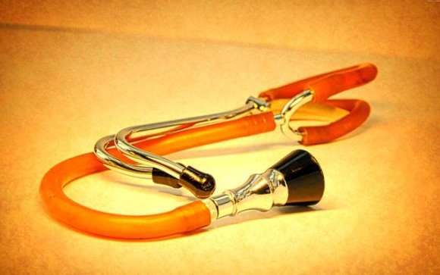
Постепенно накопился определенный опыт. Врачи стали замечать, что низкочастотные звуки (например, шум митрального стеноза) слышны лучше через колоколообразную головку. А высокочастотные (например, шум аортальной недостаточности) лучше слышны через головку с мембраной. В 1926 году был изобретен стетоскоп, который комбинировал в себе колоколообразную головку и головку с мембраной. Первая предназначалась для выслушивания низкочастотных колебаний, вторая — для высокочастотных. Этот принцип компоновки стетоскопа соблюдается до сегодняшнего дня.
ВИДЫ
Терапевтический (общего назначения) — для аускультации взрослых.
Неонатальный — для новорождённых (возраст до 28 дней).
Педиатрический — для аускультации детей. Неонатальный и педиатрический стетоскопы отличаются уменьшенными размерами головки по сравнению со взрослым стетоскопом.
Стетоскоп Раппапорта — универсальный прибор для аускультации детей и взрослых. Имеет массивную двустороннюю головку с возможностью устанавливать различные насадки: 2 выпуклые мембраны и 3 воронки разных диаметров. Отличительной особенностью также является наличие двух независимых звукопроводов, что способствует хорошей звукопередаче. Это один из самых тяжёлых стетоскопов.
Кардиологический — стетоскоп с высокими акустическими характеристиками, дающий наиболее полный спектр звуков, что имеет важное значение при выслушивании сердечных тонов и шумов.
Акушерский (стетоскоп Пинара, фетоскоп) — для выслушивания сердцебиения плода у беременной женщины. Представляет собой короткую жёсткую трубку в виде двухконечного раструба (по типу первых стетоскопов). Этот вид стетоскопа был изобретён в ХIХ веке французским акушером Адольфом Пинаром (1844—1934).
В дальнейшем был изобретён также фонендоскоп (название придумал Николай Сергеевич Коротков — учёный, открывший метод измерения артериального давления), имеющий в своей конструкции натянутую мембрану, которая существенно усиливает громкость звука. Стетоскоп для выслушивания тонов Короткова при измерении артериального давления— это простейший стетоскоп с односторонней головкой с мембраной.
Электронный стетоскоп — в отличие от акустических стетоскопов, в его головке имеется микрофон, преобразующий акустический звук в электронные сигналы, которые обрабатываются и снова преобразуются в звук при помощи динамиков, встроенных в ушные оливы (происходит двойное преобразование звука). Как правило, электронные стетоскопы предназначены для взрослых пациентов.

ЧТО ТАКОЕ ФОНЕНДОСКОП?
В конце XIX века был изобретен фонендоскоп, в котором для усиления звука использовалась натянутая мембрана.

Название фонендоскоп (греч. phōnḗ — «звук», «голос» и éndon — «внутри» и σκοπέω — «смотрю») впервые было предложено в 1894 году профессором «подготовительной клинической медицины» Пармского университета А. Бьянши и профессором физики технического института Галилея Э. Баззи (1854—1921) для изобретённого ими стетоскопа оригинальной конструкции.
В 1940-х годах, после усовершенствования стетоскопа Спрэгом и Раппапортом, стетоскоп приобретает свой современный вид и становится стандартом для стетоскопов — это стетоскоп Спрэга - Раппапорта или просто стетоскоп Раппапорта.
В настоящее время классическим вариантом стетоскопа является стетофонендоскоп, объединяющий в своей двусторонней головке воронку (как у стетоскопа) и мембрану (как у фонендоскопа). В общем случае фонендоскопы и стетофонендоскопы называются термином «стетоскоп».
Фонендоскоп является усовершенствованной версией стетоскопа, из-за чего люди, не имеющие медицинского образования, часто путают эти два прибора. На самом деле они очень сильно отличаются друг от друга, и каждый образованный человек должен об этом помнить.
Нам уже известно, что стетоскоп появился в 1816 году благодаря стараниям Рене Лаэннека, личного врача Наполеона Бонапарта.
Фонендоскоп, о котором сегодня и пойдет речь, появился намного позже, спустя сто лет. Он был изобретен русским хирургом Коротковым Н.С. и выглядел как обычный стетоскоп с натянутой на раструбе мембраной.

ОСНОВНЫЕ ОТЛИЧИЯ СТЕТОСКОПА И ФОНЕНДОСКОПА
Мембрана фонендоскопа пропускает высокочастотные звуки, в основном это легкие и сосуды, а также низкочастотные через воронку, при этом низы заглушаются высокочастотными колебаниями. Таким образом, фонендоскоп используется для того, чтобы слушать высокие тона сосудов и легких, а стетоскоп необходим для низких частот кишечника и сердца, поскольку его мембрана подавляет все звуки, делая низы еще тише, а высокие частоты более слышимыми и отчетливыми.

ЗАЧЕМ НУЖЕН ФОНЕНДОСКОП?
Фонендоскоп позволяет оценить работу некоторых внутренних органов и необходим для постановки предварительного диагноза. Он является незаменимым помощником для многих категорий врачей, например, педиатров, терапевтов, кардиологов, и т.д.
С помощью фонендоскопа у лечащего врача есть возможность прослушать перистальтику кишечника, при проблемах с желудком определить степень его работы и узнать, продвигается ли еда по кишечнику.
Кардиологи используют фонендоскоп для аускультации крупных сосудов и сердца. Именно этот инструмент позволяет услышать определенные шумы в сердце, которые указывают на пороки, он помогает определить ясность звука и прослушать ритмичность сердечных сокращений. Фонендоскоп также дает возможность оценить наполнение кровью крупных сосудов. Все это необходимо для определения патологий и постановки правильного диагноза.
Этот инструмент также используется для определения воспалительных процессов в органах дыхания. К слову, в этих целях фонендоскопы часто эксплуатируют и в домашних условиях, ведь это простое приобретение позволяет на ранних стадиях определить бронхит, даже если у человека нет специализированного образования.
Он также крайне необходим педиатрам для общего осмотра пациентов, поскольку позволяет оценить работу легких и произвести подсчет дыхательных движений и сердечных сокращений в минуту.

История современного стетофонендоскопа

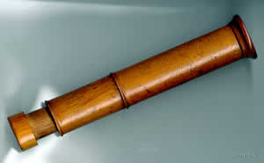

При этом нужно отметить, что аускультация лёгких, как метод физикальной диагностики, существовал уже с древних времен. Он упоминался ещё в работах Гиппократа, который, обучая врачей своего времени, советовал им непосредственно прикладывать ухо к грудной клетке и прослушивать важные с медицинской точки зрения шумы.
Стетоскоп претерпел ряд изменений, его устройство было усовершенствовано, но принцип работы и физика прибора остались неизменными.

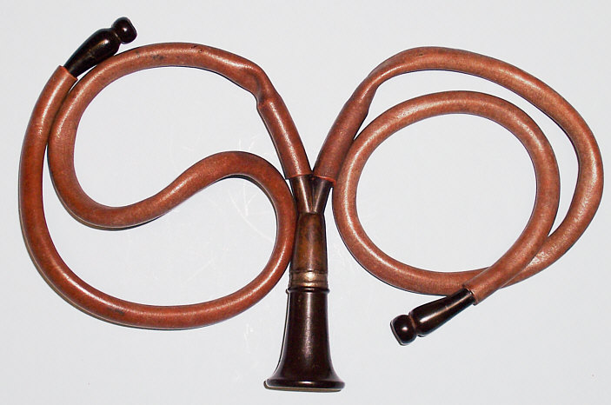

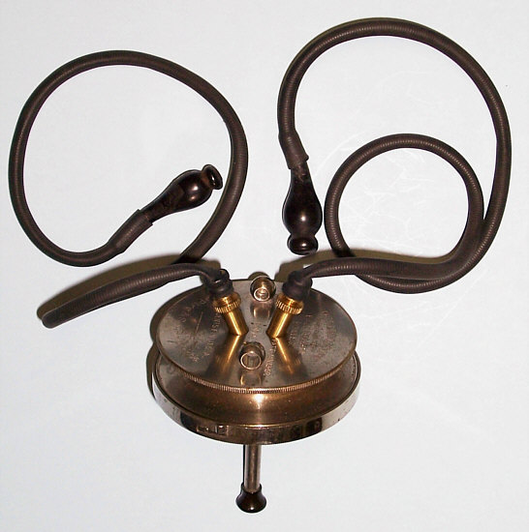
Вместе с тем в настоящее время наибольшей популярностью среди медицинских работников пользуется совмещённый вариант («два в одном») стетоскопа и фонендоскопа — стетофонендоскоп. Особенность и преимущество такого гибридного прибора заключаются в том, что на одном конце он имеет наконечник фонендоскопа с мембраной, а на другом — наконечник стетоскопа без мембраны. С практической точки зрения, надо помнить, что для аускультации сердечно-сосудистой системы желательно применять стетоскоп, поскольку звуки низкой частоты лучше проводятся при отсутствии мембраны и слабом давлении на кожу. При аускультации же лёгких прослушивание лучше осуществлять с помощью фонендоскопа, так как звуки высокой частоты лучше проводятся при использовании мембраны.

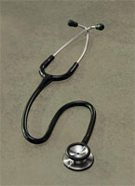
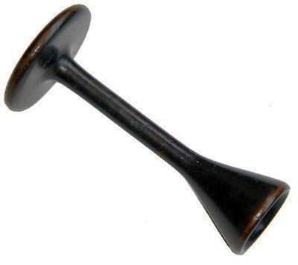
Сегодня в арсенале врачей имеются более чуткие средства диагностики, но многие из них все равно бережно хранят «волшебную трубочку Айболита» как символ преемственности и гениальности изобретения.
Инструмент и метод быстро «вошли в моду». Стетоскоп Лаэннека был моноауральным, то есть при аускультации врач использовал только одно ухо. Такая конструкция стетоскопов использовалась более ста лет. Ознакомиться с этими медицинскими инструментами можно в музее истории медицины.
Экскурсовод Л. Козырева

